Муниципальное бюджетное общеобразовательное учреждение «Гоноховская средняя общеобразовательная школа Завьяловского района»

РАССМОТРЕНО  Педагогическим советом  Протокол № ___  от «__»___________2024г. | УТВЕРЖДЕНО  Директор ______________ М.А. Павлова  Приказ № ____от « ___» _____ 2024г.
 | 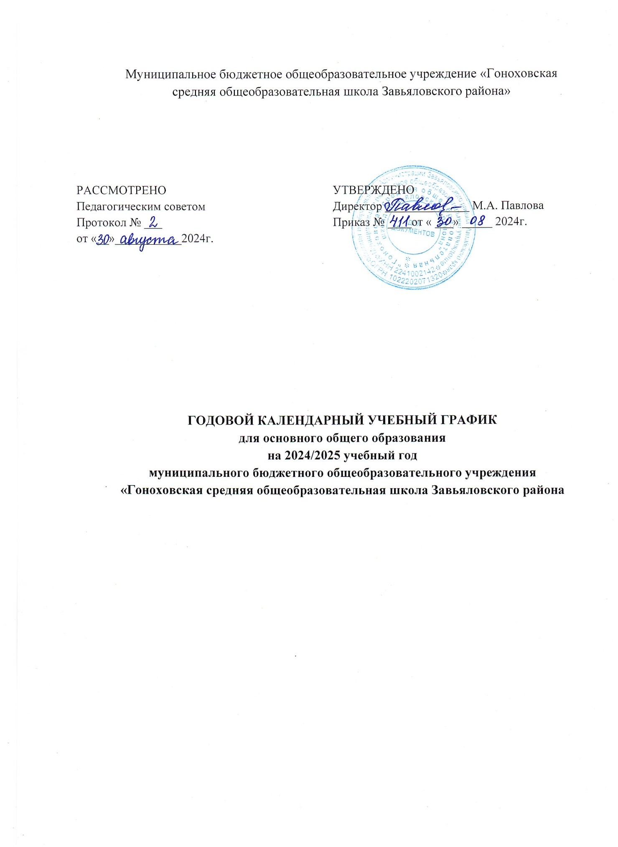
ГОДОВОЙ КАЛЕНДАРНЫЙ УЧЕБНЫЙ ГРАФИК
для основного общего образования
на 2024/2025 учебный год
муниципального бюджетного общеобразовательного учреждения
«Гоноховская средняя общеобразовательная школа Завьяловского района

1. Календарные периоды

Классы | Начало года | Окончание года | Количество учебных недель
5-8 | 02.09.2024 | 23.05.2025 | 34
9 | 02.09.2024 | 23.05.2025 | 34
*Продолжительность учебного года для 9-х классов без учета государственной итоговой аттестации.
2. Периоды образовательной деятельности
2.1. Продолжительность учебных периодов по четвертям
5-9 классы
Учебные четверти | Начало четверти | Окончание четверти | Промежуточная аттестация | Количество учебных недель
I четверть | 2.09.2024 | 25.10.2024 | 23-25 октября 2024 г | 8
II четверть | 05.11.2024 | 28.12.2024 | 26-28декабря 2024 г. | 8
III четверть | 09.01.2025 | 21.03.2025 | 20-21 марта 2025 г | 10
IV четверть | 31.03.2025 | 23.05.2025 | 20-23 мая 2025 г. | 8
Итого за учебный год |  |  | 5-9 классы | 34

* Для обучающихся 9-х классов учебный год завершается в соответствии с расписанием ГИА
**Сроки проведения ГИА обучающихся устанавливает Министерство просвещения Российской Федерации и Рособрнадзор

2.2 Продолжительность каникул
Каникулы | Классы | Продолжительность | Количество календарных дней
Осенние | 5-9 | 26.10.2024 - 04.11.2024 | 10
Зимние | 5-9 | 29.12.2024 - 08.01.2025 | 11
Весенние | 5-9 | 22.03.2025 - 30.03.2025 | 9
Всего в учебном году |  |  | 30

Дополнительные дни отдыха, связанные с государственными праздниками, переносами выходных дней:

- 4 ноября 2024 г. – День народного единства;
- 23 февраля 2025г. - День защитника Отечества;
- 8 марта 2025г. - Международный женский день;
- 1 мая 2025г.- Праздник Весны и Труда;
- 9 мая 2025 г. - День Победы в Великой Отечественной Войне.

3. Режим работы МБОУ «Гоноховская СОШ Завьяловского района»

Классы | Длительность учебной недели | Длительность  урока | Смена | Распределение образовательной нагрузки в неделю
 |  |  |  | урочная деятельность | внеурочная деятельность
5 | 5 | 40 минут | Первая | 29 | 5
6 | 5 | 40 минут | Первая | 30 | 5
7 | 5 | 40 минут | Первая | 32 | 5
8-9 | 5 | 40 минут | Первая | 33 | 5

4. Расписание звонков
5-9 классы
№ урока | время | продолжительность перемены
1 | 8.30-9.10 | 10 минут
2 | 9.20 -10.00 | 20 минут
3 | 10.20 - 11.00 | 20 минут
4 | 11.20 -12.00 | 10 минут
5 | 12.10 -12.50 | 10 минут
6 | 13:00 – 13:40 | 10 минут
7 | 13:50 – 14:30
внеурочная деятельность

5. Организация внеурочной деятельности
Внеурочная деятельность обучающихся 5–9 классов осуществляется в рамках ФГОС ООО в соответствии с расписанием, утвержденным директором образовательной организации. Внеурочная деятельность организуется в течение всей рабочей недели (с понедельника по пятницу) в другую для обучающихся смену с предусмотренным временем на обед, но не ранее чем через 30 минут после основных занятий. Продолжительность занятий внеурочной деятельности 40 минут.

